En la Ciudad de Cabo San Lucas, del Municipio de Los Cabos del Estado de Baja California Sur, siendo las 09:30 horas del día 12 de abril de 2022, en las oficinas del Fideicomiso, se llevó a cabo la QUINGENTÉSIMA CUADRAGÉSIMA SEXTA REUNIÓN DEL SUBCOMITÉ DE OBRAS del Fideicomiso de Obras de Infraestructura Social de Los Cabos, bajo el siguiente:

ORDEN DEL DIA

- LISTA DE ASISTENCIA.

- INSTALACIÓN DEL QUÓRUM.

- APROBACIÓN DEL ORDEN DEL DÍA.

- COMENTARIOS A LA MINUTA ANTERIOR (EFECTUADAS PREVIAMENTE VÍA CORREO ELECTRÓNICO).

- INFORMES DE TRABAJO.

- PROYECTO INTEGRAL CONSTITUYENTES EN CSL.
Coordinador de Obras.

- UNIDAD TERRITORIAL III, 2ª ETAPA – PROYECTO EJEC. RECUBRIMIENTO DE TALUDES “EL TEJÓN”
      - SE LLEVÓ A CABO SEGUIMIENTO CON DIRECTOR DE CONAGUA QUIEN MANIFIESTA QUE SE REQUIERE MÁS TIEMPO PARA LA EMISIÓN DEL DICTAMEN CORRESPONDIENTE.

- UNIDAD TERRITORIAL I , “PROYECTO EJEC. OBRAS COMPLEMENTARIAS”

- SE ENCUENTRA EN PROCESO SOLICITUD DE CONCESIÓN POR SINDICATURA.
- EN PROCESO TRAMITE DE ANTICIPO.

- PROYECTO EJECUTIVO PARES VIALES DE DEMASÍAS DE SAN CRISTÓBAL – CONSTITUYENTES Y MAYAS – ZAPOTECAS EN CSL.
Coordinador de Obras.

- EN PROCESO TRAMITE DE ANTICIPO

- PAVIMENTACIÓN CON CONCRETO HIDRÁULICO DE LA CALLE TIBURÓN EN CSL.
(INCLUYE: SANEAMIENTO, ALUMBRADO PÚBLICO, GUARNICIONES Y BANQUETAS).
Coordinador de Obras.

- SE SOLICITÓ PROCESO DE LICTACIÓN CORRESPONDIENTE A LA SUPERVISIÓN Y OBRA.
- SE PRESENTAN RESULTADOS DEL PROCESO DE LICITACIÓN.

- PAVIMENTACIÓN CON CONCRETO HIDRÁULICO DE LA CALLE MISIÓN SANTA MARÍA DE MULEGÉ EN CSL. (INCLUYE: SANEAMIENTO, ALUMBRADO PÚBLICO, GUARNICIONES Y BANQUETAS).
Coordinador de Obras.

- SE PROYECTA SOLICITAR LICITACIÓN EL PROXIMO MES DE MAYO; SEGÚN LA DISPONIBILIDAD DE RECURSOS.

- PROYECTO EJEC. PAVIMENTACIÓN VADO SANTA ROSA, EN SJC. (SINDICATURA – FIFONAFE).
Coordinador de Obras

- SE ACORDÓ QUE EL TEMA QUEDARÁ EN ORDEN DEL DÍA Y SOLO SE INFORMARÁ CUANDO EXISTAN AVANCES SUSTANCIALES.
- LA SINDICATURA SE ENCUENTRA DANDO SEGUIMIENTO AL TEMA.

- ASUNTOS GENERALES

- CLAUSURA

Punto Uno. Lista de Asistencia. Se pasó la lista de asistencia, la cual forma parte de la presente acta.
Punto Dos. Instalación del Quórum Legal. Se determina que existe quórum legal para la celebración de la reunión.
Punto Tres. Aprobación del Orden del Día. Se aprueba el orden del día.
Punto Cuatro. Firma Minuta Anterior (enviada previamente por correo).
Punto Cinco. Informes de Trabajo

Asistieron a la Reunión de trabajo:
___________________________________________________________________________________________________

ASISTENCIA PRESENCIAL
_______________________________________________________________________________________

- Elías Nuño Robles – Colegio de ingenieros
___________________________________________________________________________________________________

ASISTENCIA VIRTUAL
_______________________________________________________________________________________

- Francisco Campas – Gob. Municipal
- Teresa Hernández – Gob. Municipal
- Hilda Arras – Consejo Coordinador
- Leandro Santiago - OOMSAPAS

PROYECTO INTEGRAL CONSTITUYENTES EN CSL.

UNIDAD TERRITORIAL III, 2ª ETAPA – PROYECTO EJEC. RECUBRIMIENTO DE TALUDES “EL TEJÓN”

Seguimientos: Se solicitó audiencia al Presidente Municipal para exponerle el status del proyecto y la necesidad de contar con gestiones de apoyo para la ejecución. Aún se tiene pendiente confirmación de fecha para reunión. La Sindicatura informa que reforzo el seguimiento ante CONAGUA mediante oficio solicitando el status del expediente ingresado.

UNIDAD TERRITORIAL I, PROYECTO EJEC. “OBRAS COMPLEMENTARIAS”

El coordinador de obras informa a los integrantes del Subcomité que el pasado viernes 08 de abril, se recibieron los contratos firmados por la Tesorería. El día de ayer de envío trámite de anticipo ante la Secretaría de Finanzas.

PROYECTO EJECUTIVO PARA LA CONSTRUCCIÓN DE PARES VIALES DE DEMASÍAS DE SAN CRISTÓBAL – CONSTITUYENTES Y MAYAS – ZAPOTECAS EN CABO SAN LUCAS.

El coordinador de obras informa a los integrantes del Subcomité que el pasado viernes 08 de abril, se recibieron los contratos firmados por la Tesorería. El día de ayer de envío trámite de anticipo ante la Secretaría de Finanzas.

PAVIMENTACIÓN CON CONCRETO HIDRÁULICO DE LA CALLE TIBURÓN ENTRE CALLE PEZ GALLO Y PASEO CABO SAN LUCAS UBICADA EN LA COL. LOS CANGREJOS EN CSL.

El coordinador de obras informa a los integrantes del Subcomité que se llevaron a cabo el día viernes 8 de abril actos de fallo. En trámite formalización de contratos para firmas correspondientes. Una vez firmados los contratos; los contratistas tramitarán fianzas para anticipos.

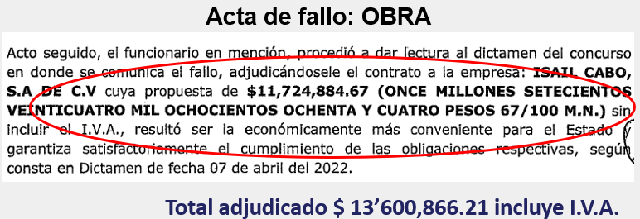

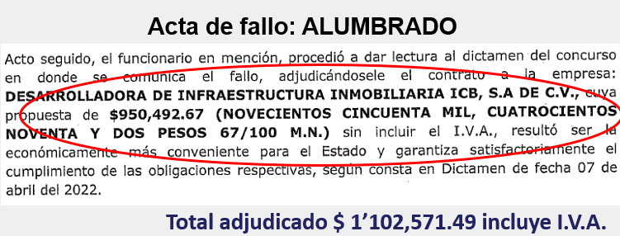

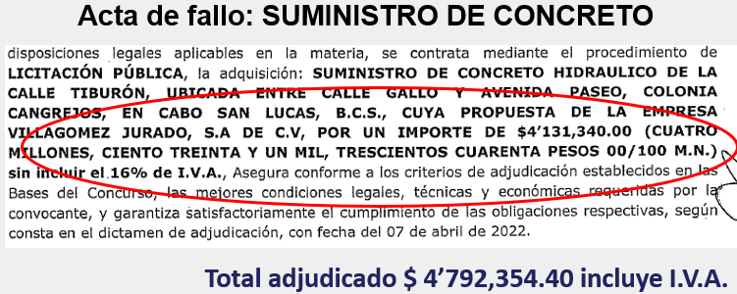

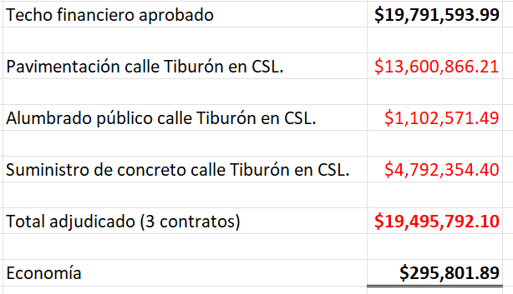

Punto Siete. Clausura. No habiendo más asuntos que tratar, se da por terminada la presente reunión siendo las 09:55 horas.

